# Viščiukų broilerių skerdenų pardavimo vidutinės didmeninės kainos Lietuvos įmonėse EUR/100 kg (be PVM) 2020 m. 2–5 sav.

2020 m. 2–5 sav. (2020 m. sausio 6-vasario 2 d.)

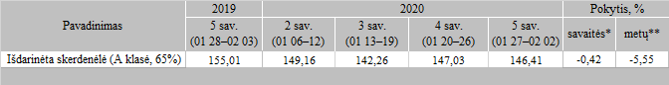

*lyginant 2020 m. 5 savaitę su 2020 m. 4 savaite  
**lyginant 2020 m. 5 savaitę su 2019 m. 5 savaite

Pastaba: vidutinės kainos skaičiuojamos svertiniu būdu

Šaltinis: ŽŪIKVC (LŽŪMPRIS)  
Parengė: D. Špokaitė, tel. (8 37) 39 78 02